Procedura per la creazione del file csv contenente i dettagli dei giocatoridi serie A da inviare al sito del fantacalcio

Dal sito https://www.fantagazzetta.com/ cliccare sulla sezione FANTAMENU in alto a destra
Illustration 1: Sito di fantagazzetta
Successivamente selezionare “QUOTAZIONI”.
Cliccare su “scarica le quotazioni”
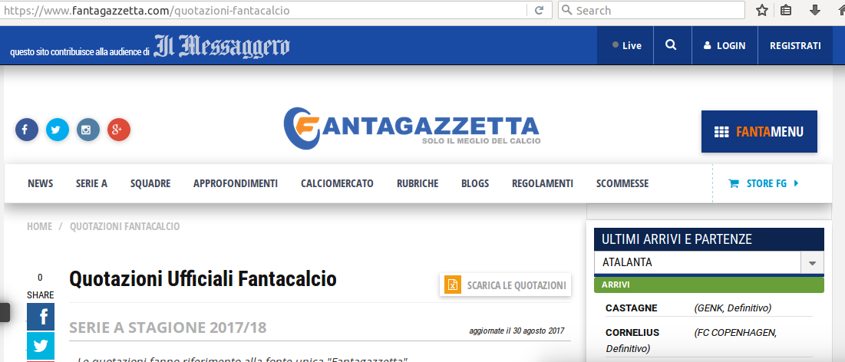Illustration 2: Cliccare su scarica quotazioni
Salvare il file “Quotazioni_Fantacalcio_Ruoli_Fantagazzetta.xlsx” in una poszione a piacimento.
Una volta salavato il file, aprirlo con excel o libreoffice calc.
Le istruzioni seguenti sono valide per libreoffice calc, ma per excel non dovrebbero esserci differenze.
Nel folglio “tutti” (nella barra in basso) selezionare le colonne Id, R, Nome, Squadra con tutti I giocatori sottostanti. Attenzione a non selezionare la riga 1 “Quotazioni Fantacalcio Ruoli Fantagazzetta”.

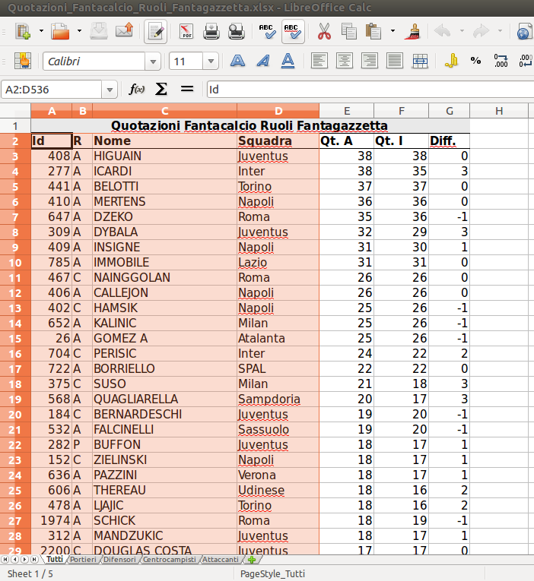
Una volta selezionati tutti I giocatori, fare copia e incolla in un altro foglio di calcolo, di modo che solo le informazioni di interesse siano visibili.
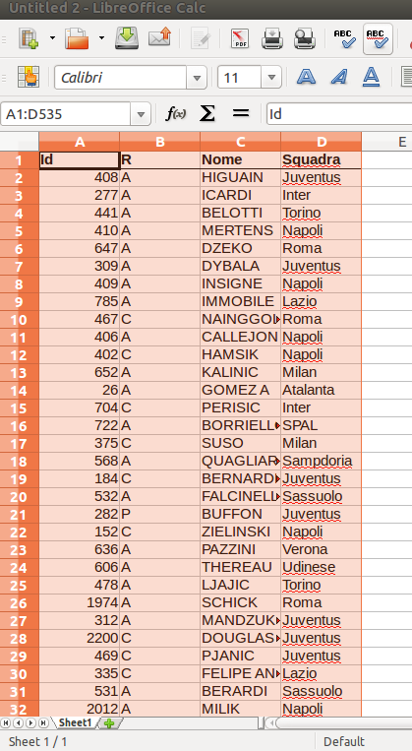Illustration 3: Nuovo foglio di calcolo in cui solo i dati interessanti sono evidenziati.
Qaulora fantagazzetta cambiasse l'ordine delle colonne, si devono riordinare le colonne del file nellórdine id,R,Nome,Squadra.
Una volta creato questo nuovo folgio di calcolo, bisogna salvarlo come giocatori_serie_A.csv
File → Salva → tipo di file .csv
Questo salverá le informazioni del foglio di calcolo in un file di testo, I cui campi sono separati da una virgola.
Per controllare la corretta generazione del file .csv, si consiglia di aprire il file appena creato con un editor di testo tipo notepad o wordpad.
Il file si deve presentare in questa maniera:

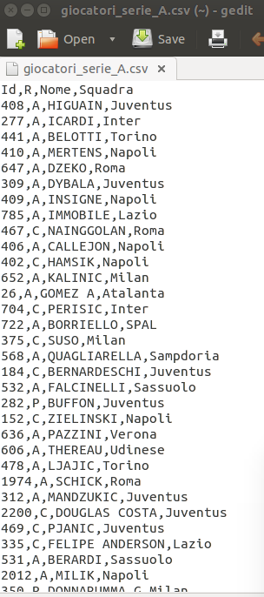Illustration 4: Formato corretto del file .csv da caricare sul sito
Una volta creato il file giocatori_serie_A.csv, e' üpssibile fare l'upload sul sito all'indirizzo http://susyleague.000webhostapp.com/presidente/carica_giocatori.php

